Bom dia turma!
Se nós estivéssemos esta semana na escola, estaríamos vivenciando a “semana do dia das mães” e/ou daquela ou daquele que exerce a função de modo tão doce, carinhoso e presente...presente sim, sempre disposta(o) a nos ajudar, a dar colo quando precisamos, a enxugar nossas lágrimas quando estamos magoados(as) ou nos machucamos, a cantar e dançar para nos alegrar e nos divertir, a jogar aquele jogo que tanto gostamos, a dar uma mega bronca quando aprontamos, a fazer cafuné para dormirmos, a nos levar e buscar para onde queremos e precisamos, a preparar uma comidinha deliciosa que nos aquece o corpo e o coração. Mas hoje é o nosso dia, dia de pensarmos um pouco mais nessa figura tão especial, dia de escolhermos o que confeccionaremos para esta data. E olha que serão muitas opções: velas, cartões, balões, vasos...e até a tradicional bolachinha de nata que a escola disponibilizou a receita para nós. Então agora é hora de você escolher o que mais combina com a sua mãe e/ou pai, listar os materiais necessários e colocar todo o seu amor na confecção desse cartão e desse presente. Ah, você pode convidar seus pais e irmãos para ajuda-los a fazer esses quitutes e o presente que você escolherá para fazer junto dela(e)!
Vaso de flor com prendedor de roupa
https://br.pinterest.com/pin/425801339765112546/
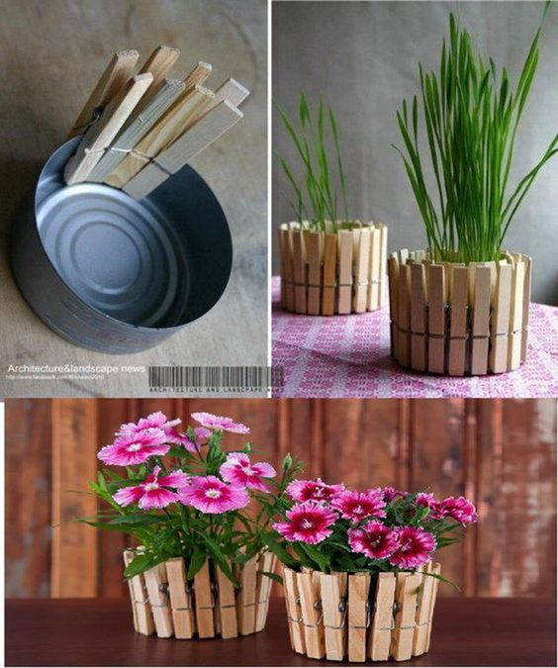

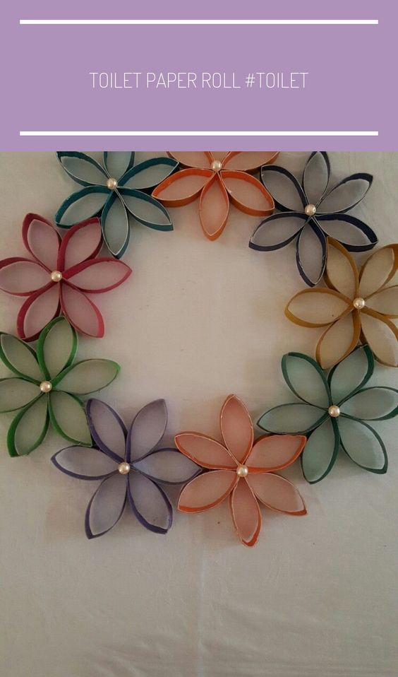
https://br.pinterest.com/pin/146367056626788869/

Balão
https://br.pinterest.com/pin/128071183130193462/
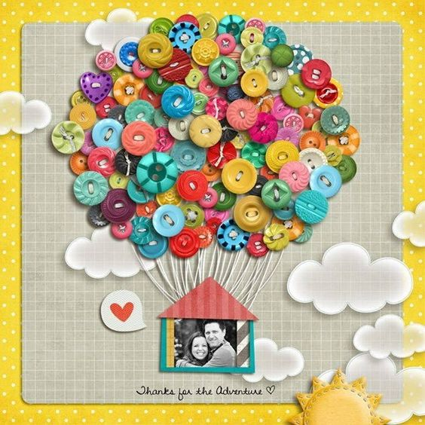

https://br.pinterest.com/pin/545498573618331419/
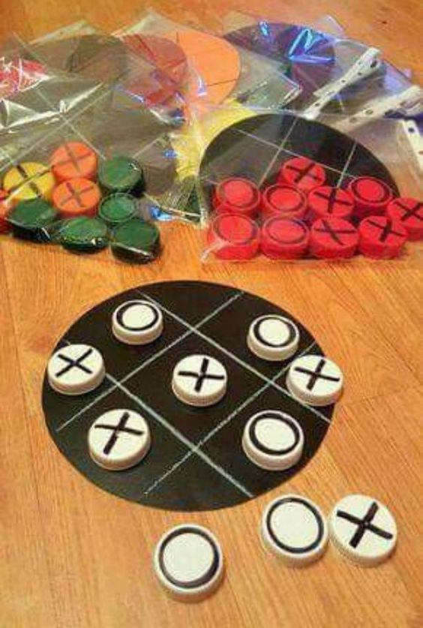

https://br.pinterest.com/pin/425801339769508291/
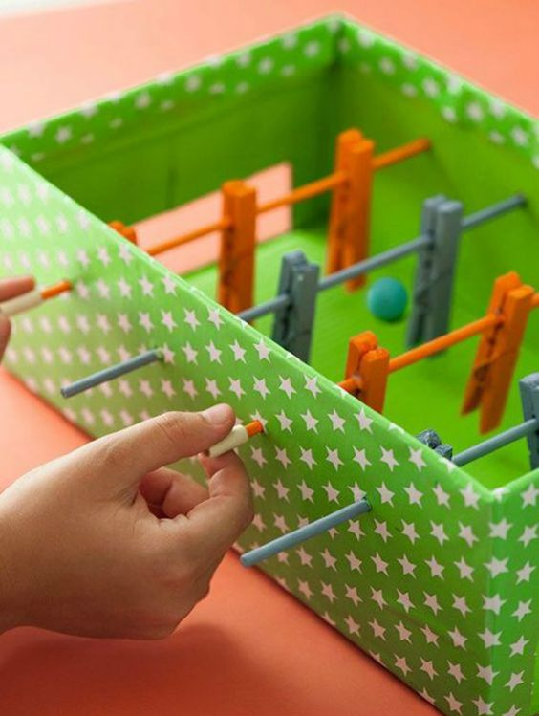

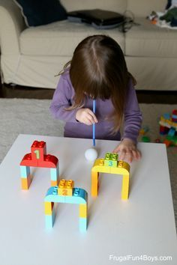
https://br.pinterest.com/pin/441352832229119372/

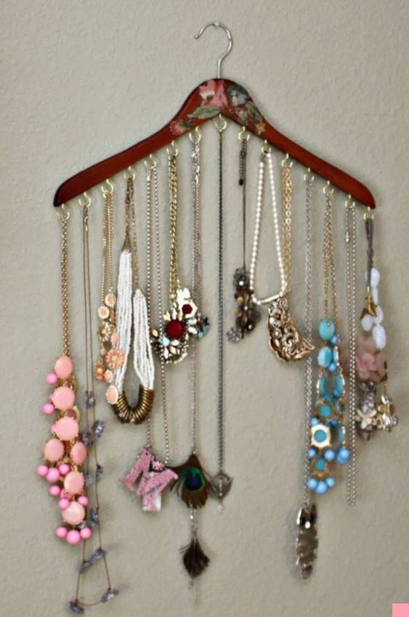
https://br.pinterest.com/pin/357332551689495819/

Esta vela pode ser feita com baunilha e/ou com canela em pau.
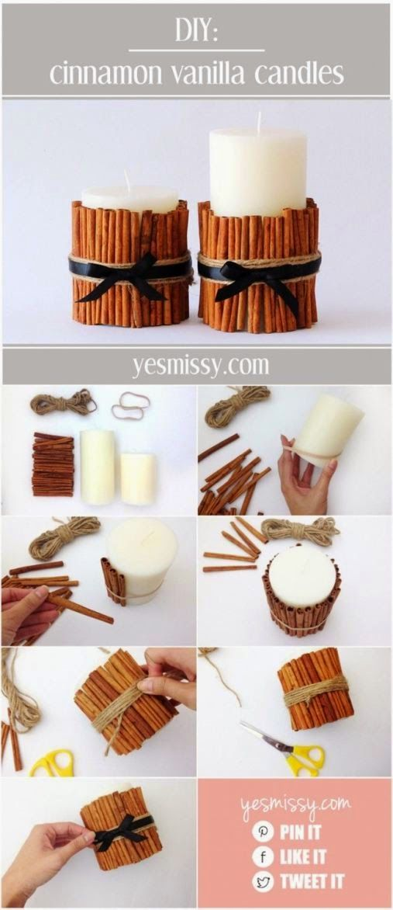
https://br.pinterest.com/pin/51580358211959500/

